Ⅶ 课程同步练习答案

8.1 微分方程的基本概念 8.2.1 可分离变量的微分方程
一、填空题：
1、2 2、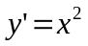 3、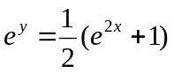
二、选择题：
1、C 2、C 3、B
三1、代入运算即可
2、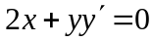
3、（1）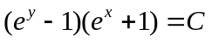
（2）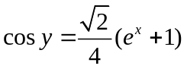

8.2.2齐次方程及可化为齐次方程的方程 8.2.3 一阶线性微分方程
填空题：
1、齐次，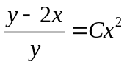 或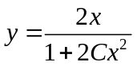，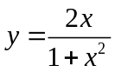
2、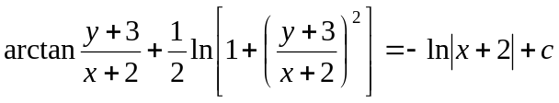
3、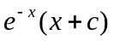
二、选择题：
1 B 2 C 3 D
三、1、（1）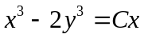 （2）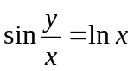
2、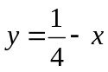 （提示：建立微分方程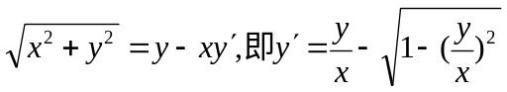，初始条件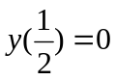，按齐次方程来解。）
3、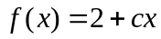

8.2.4 Bernoulli方程 8.2.5 全微分方程
一、填空题：
1、Bernoulli,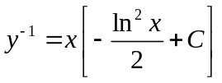 2、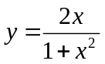 3、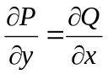
二、选择题：
1 D 2 B 3 C
三、1、（1）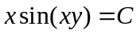 （2）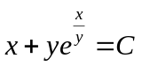
2、（1），（2）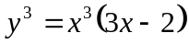
3、（1）所满足的一阶微分方程为 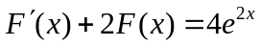.（2）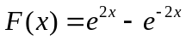.

8.3.1 可降阶的高阶微分方程 8.3.2 二阶线性微分方程解的结构
一、填空题：
1、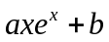 2、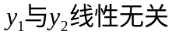 3、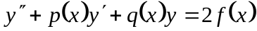
二、选择题：
1 B 2 D 3 C
三、1、（1）.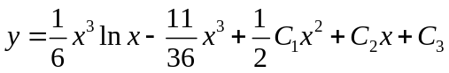；（2）. 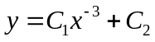.（3）. 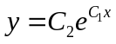.
2、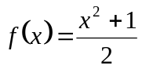
3、（1） 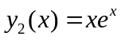；（2）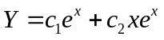；（3）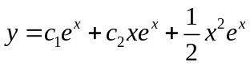

8.3.2 二阶线性微分方程的解法 8.3.3 二阶常系数齐次线性微分方程

一、填空题：
1、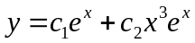 2、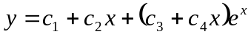
3、(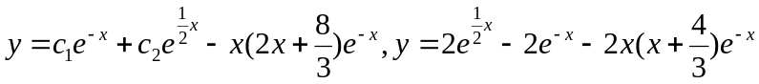
二、选择题：
1 C 2 A 3 B
三、1、解：由题设条件得：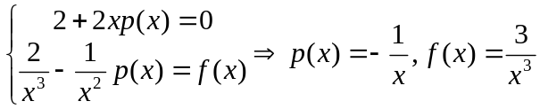。由观察法知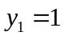是对应的齐次方程的一个解，可得另一线性无关的解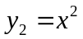，则其通解为：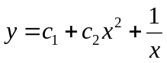
2、（1）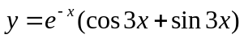 （2）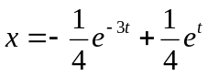

8.3.4二阶常系数非齐次线性微分方程 8.3.5 Euler方程
填空题：
1、 2、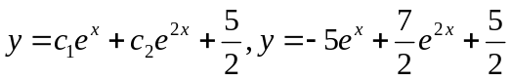 3、方程中各项未知函数导数的阶数与其乘积因子自变量的幂次相同
二、选择题：
1 C 2 C 3 D
三、1、
2、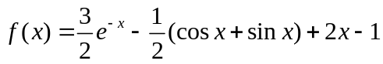
3、提示：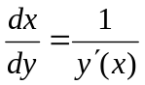，两边对求导得：
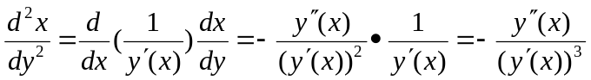代入原微分方程并化简得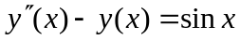 （1）。其特征方程为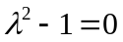，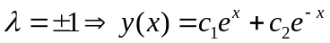，设方程（1）的特解为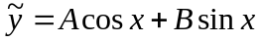，代入（1）求得A=0，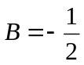,根据初始条件得其特解为：